06 37 94 15 73 demander Pascal MARIE
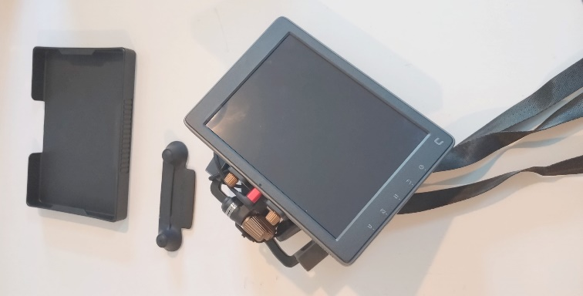
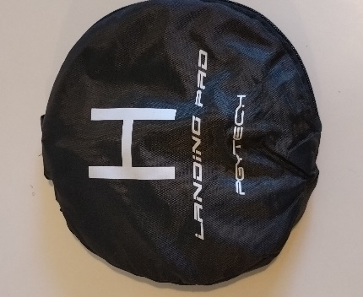
A VENDRE 1000.00 €
Ensemble drone DJI MAVIC PRO ZOOM 2020 + ECRAN 2000 Lumen DJI Crystalsky 7.85’’ ETAT NEUF
TRES NOMBREUX ACCESSOIRES + SAC A DOS DE TRANSPORT
